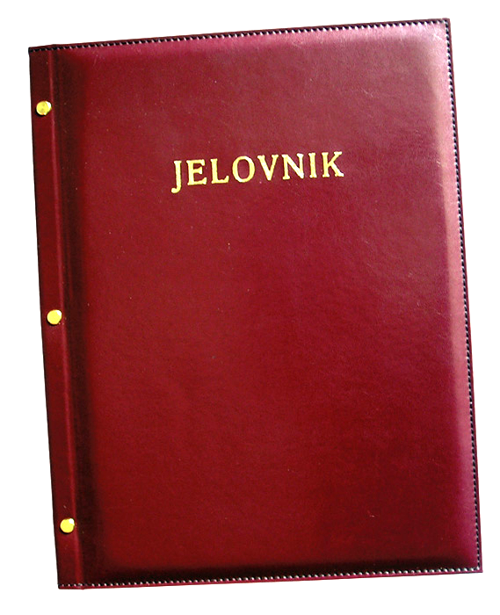
JELOVNIK 14.10.-18.10.2024.
JUTARNJA SMJENA

PONEDJELJAK,14.10. | Kruh, pašteta, čaj
UTORAK,15.10. | Sendvič sa šunkom i sirom, voće
SRIJEDA, 16.10. | Pureća pljeskavica, pecivo, majoneza, kečap, kiseli krastavci
ČETVRTAK, 17.10. | Zobene pahuljice s voćem, mlijeko
PETAK, 18.10. | Piroška sa sirom, jogurt ili mlijeko

DOBAR TEK!

Ravnateljica
Zrinka Šućur, prof.

